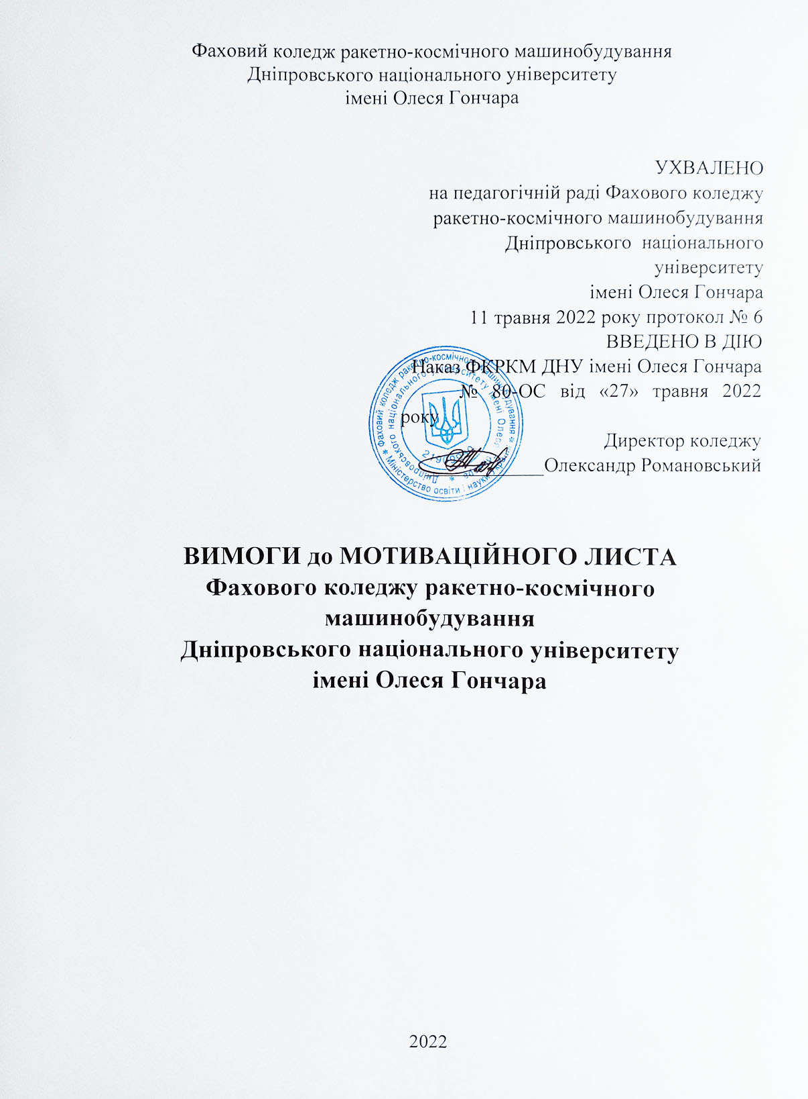

- ЗАГАЛЬНІ ПОЛОЖЕННЯ
Вимоги до Мотиваційного листа розроблені Приймальною комісією Фахового коледжу ракетно-космічного машинобудування Дніпровського національного університету імені Олеся Гончара відповідно до Порядок прийому на навчання до закладів фахової передвищої освіти в 2022 році, затверджений наказом Міністерства освіти і науки України від 20 квітня 2022 року № 364 (зі змінами, затвердженими наказом Міністерства освіти і науки України від 02 травня 2022 року №400) та зареєстрованих у Міністерстві юстиції України 03 травня 2022 року за № 486/37822 (далі – Порядок) та Правил Прийому до Фахового коледжу ракетно-космічного машинобудування Дніпровського національного університету імені Олеся Гончара ухвалені Педагогічною радою ФКРКМ ДНУ, протокол №6 від 11 травня 2022 року (далі – Правила), затверджені Вченою Радою ДНУ імені Олеся Гончара, протокол № 11 від 19 травня 2022 року та Ведено в дію Наказом Ректора ДНУ імені Олеся Гончара № 148 від 24 травня 2022 року.
Конкурсний відбір на навчання до ФКРКМ ДНУ здійснюється, згідно Порядку та Правил прийому, за результатами вступних випробувань:
для вступу на основі базової загальної середньої освіти – у формі індивідуальної усної співбесіди, розгляду мотиваційних листів у передбачених цими Правилами випадках;
для вступу на основі повної (профільної) загальної середньої освіти – у формі індивідуальної усної співбесіди або результати зовнішнього незалежного оцінювання 2019-2021 років у будь-якій комбінації або національного мультипредметного теста 2022року, розгляду мотиваційних листів у передбачених цими Правилами випадках.

- ПОНЯТТЯ та ТЕРМІНИ
конкурсний відбір – процедура відбору вступників на конкурсні пропозиції на основі конкурсних балів та/або мотиваційних листів для здобуття освітньо-професійного ступеня фахового молодшого бакалавра відповідно до цього Порядку (незалежно від форми власності закладу освіти та джерел фінансування навчання);
вступник – особа, яка подала заяву(и) про допуск до участі в конкурсному відборі на одну (декілька) конкурсних пропозицій;
мотиваційний лист – викладена вступником письмово у довільній формі інформація про його особисту зацікавленість у вступі на певну освітню програму (спеціальність, заклад освіти) та відповідні очікування, досягнення у навчанні та інших видах діяльності, власні сили та слабкі сторони, до якого у разі необхідності вступником може бути додано (у тому числі в електронній формі) матеріали, що підтверджують викладену в листі інформацію.

3.ПОДАЧА та РОЗГЛЯД МОТИВАЦІЙНИХ ЛИСТІВ
Розгляд Мотиваційних листів за наявної необхідності відбувається відповідно до Порядок прийому на навчання до закладів фахової передвищої освіти в 2022 році, затверджений наказом Міністерства освіти і науки України від 20 квітня 2022 року № 364 (зі змінами, затвердженими наказом Міністерства освіти і науки України від 02 травня 2022 року №400) та зареєстрованих у Міністерстві юстиції України 03 травня 2022 року за № 486/37822 та Правил Прийому до Фахового коледжу ракетно-космічного машинобудування Дніпровського національного університету імені Олеся Гончара проводить Комісія, що створюється Наказом Директора коледжу, та включає в себе за посадами: заступника голови Приймальної комісії, членів комісії представників відділень ФКРКМ ДНУ та члена комісії представника студентського самоврядування ФКРКМ ДНУ.
Комісія розгляду Мотиваційних листів збирається на засідання за потребою та оформлює прийнятті рішення Протоколом та Відомістю, які підписуються членами Комісії.
Додаткові матеріали до Мотиваційного листа (сертифікати, грамоти, дипломи тощо) вступник відправляє на електронну пошту Приймальної комісії ФКРКМ ДНУ – pk@krkm.dnu.edu.ua, одночасно з реєстрацією електронного кабінету вступника.
Мотиваційний лист обов’язково подають всі вступники 2022 року, незалежно від обраної форми здобуття освіти.
4. ВИМОГИ до МОТИВАЦІЙНОГО ЛИСТА
Фаховий коледж ракетно-космічного машинобудування Дніпровського національного університету імені Олеся Гончара до мотиваційного листа покладає наступні вимоги:
- Структура Мотиваційного листа повинна містити мінімум 3 (три)
частини: звернення («шапка»); основна частина (обґрунтування); висновок.
- Обов’язкове зазначення прізвища, ім’я, адреси для
кореспонденції та електронної адреси, номер телефону;
- Обов’язкове зазначення місця попереднього навчання, назви
закладу де навчалися та отримали відповідні свідоцтва, дипломи, сертифікати;
- Обов’язкове зазначення спеціальності, на яку планує вступити з
обґрунтуванням свого вибору;
- Характеристика власних досягнень – навчальних, творчих,
спортивних, особистих (участь у проектах, мастер-класах, вебінарах, володіння іноземними мовами, пройдені курси, отримані сертифікати тощо);
- При виконанні Мотиваційного листа друкованим способом до
нього застосовуються наступні вимоги - обсяг від 1 до 2 сторінки, документ Word, класичний для ділового стилю 14 кегль Times New Roman з 1,5 інтервалом, абзацний відступ 1,25:
- Текст варто розбити на абзаці;
- Мотиваційний лист підписується вступником особисто;
- Завіряти Мотиваційний лист печатками не треба;
- Неприпустима наявності орфографічних і стилістичних помилок.

Відповідальний секретар
Приймальної комісії Андрій Григор’єв

